**Documentation utilisateurs**

**1 - Installation de OpenVPN Connect :**

Se rendre sur le site d’OpenVPN connect : [**OpenVPN Connect**](https://openvpn.net/client/)

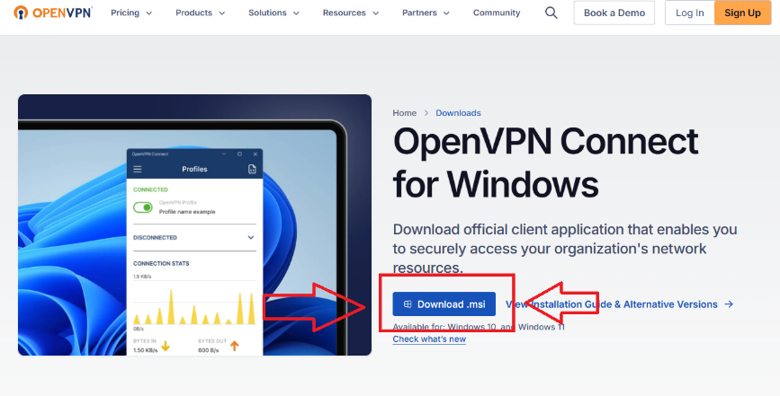Installer et exécuter l'installation.

Importé dans l’application le fichier. ovpn transmit par votre administrateur réseau.

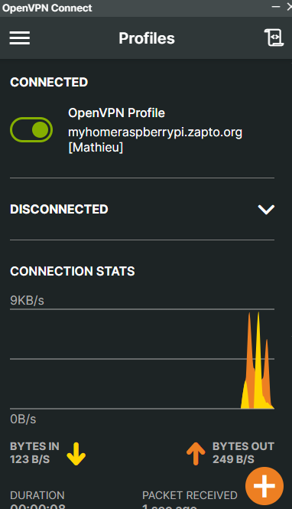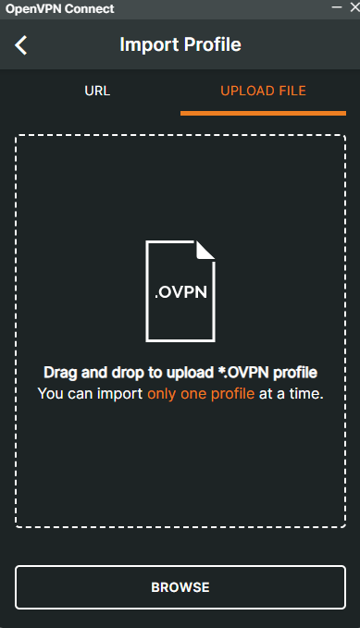Vous pouvez maintenant vous connecter et

déconnecter à volonté depuis l’application

OpenVPN Connect.

**Glossaire :**

* **VPN (Virtual Private Network)** : Réseau privé virtuel permettant de créer une connexion sécurisée entre un utilisateur et un réseau distant via Internet.
* **SSH (Secure Shell)** : Protocole sécurisé permettant de se connecter à distance à un serveur pour le gérer en ligne de commande.
* **IP (Internet Protocol)** : Adresse unique permettant d’identifier chaque appareil sur un réseau.
* **Firewall (pare-feu)** : Outil de sécurité qui contrôle le trafic réseau entrant et sortant, selon des règles définies.
* **Raspberry Pi** : Mini-ordinateur peu coûteux, utilisé ici comme serveur pour héberger des services réseau.
* **Certificat SSL/TLS** : Fichier permettant d’assurer l’authenticité d’un serveur et de chiffrer les échanges de données.
* **IAM (Identity and Access Management)** : Système de gestion des identités et des droits d’accès aux ressources réseau.
* **Bash** : Langage de script utilisé sous Linux pour automatiser des tâches en ligne de commande.
* **TCP (Transmission Control Protocol)** : Protocole de transport fiable qui garantit la livraison des paquets dans le bon ordre, avec vérification des erreurs. Utilisé pour les connexions où la fiabilité est essentielle (ex : HTTP, SSH).
* **UDP (User Datagram Protocol)** : Protocole de transport plus rapide mais non fiable, sans vérification ni garantie de réception. Utilisé pour des applications en temps réel comme le streaming ou certains VPN.